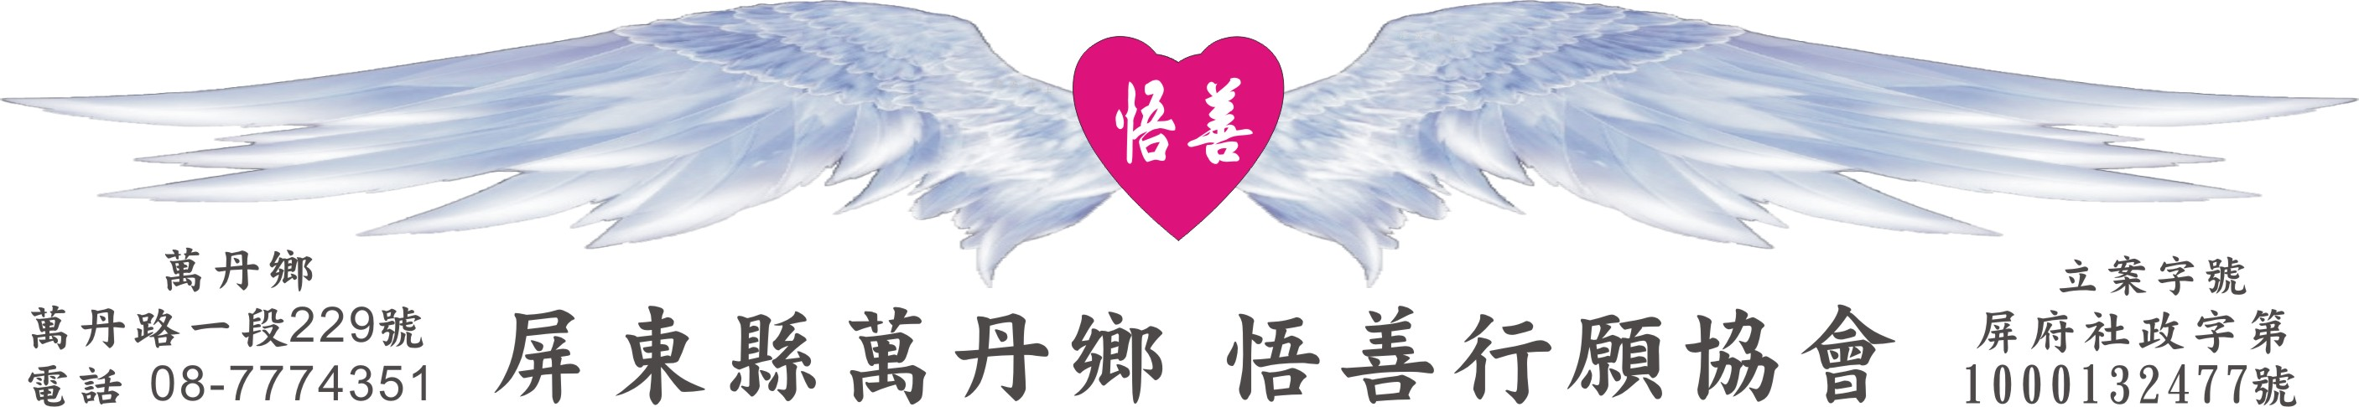
網址：www.53wings.tw 行 願 週 報 2012.02.05

小故事 大啟示

承 擔

有間廟宇，蓋在一座大湖中央，大湖一望無際，廟中供奉著傳說中菩薩戴過的佛珠串鍊，廟裡只有一艘小船供和尚出外補給用，外人無路接近。廟裡，住著一位老師父，帶著另外幾位年紀較輕的和尚修行，和尚們在這個山清水秀的靈境中，潛心修道。

直到有一天老師父召集他們說：「佛珠鍊子不見了！」和尚們都不敢置信，因為廟中唯一的門二十四小時都由這幾位和尚輪流看守，外人根本進不來，佛珠鍊子不可能不見，和尚們議論紛紛，因為他們都從和尚變成了嫌疑犯。

老師父安慰這群和尚，說他並不在意這件事情，只要拿的人能夠承認犯錯，並且好好珍惜這串佛珠鍊子，老師父願意將鍊子送給他。所以老師父給他們七天靜思。

第一天沒有人承認，第二天也沒有，但是原本互敬共處的和尚們，因為多了猜疑心，彼此間已不再交談，一直持續到第七天，還是沒有人站出來。老師父見沒有人承認便說：「很高興各位都認為自己是清白的，表示你們的定力已夠，佛珠鍊子不曾誘惑得了你們，明天早上你們就可以離開這裡了，修行告一段落了。」

隔天早上，為了表示自己的清白，和尚們一大早就背著行囊，準備搭船離開，只剩一個雙眼失明的瞎和尚依然在菩薩面前唸經。眾和尚心中鬆了一口氣，因為終於有人承認拿了鍊子，讓冤情大白。

老師父一一向無辜的和尚道別後，轉身詢問瞎和尚：「你為什麼不離開？鍊子是你拿的嗎？」

瞎和尚回答：「佛珠掉了，佛心還在，我為修養佛心而來！」
師父又問：「既然沒拿，為何留下來承擔所有的懷疑，讓別人誤會是你拿的？」。

瞎和尚回答：「過去七天中，懷疑很傷人心，不論是自己的心，還是別人的心。需要有人甘願出來承擔，才能化解懷疑。」

老師父從袈裟中拿出佛珠鍊子，戴在瞎和尚的頸子上，對他說：【鍊子還在，只有你學會了承擔！】。
會務報報：

- 本週新增會員：黎金蘭

歡迎您加入行願成員，一起來體驗付出的幸福，和助人的謙卑。行願羽翼將因您的加入而更寬廣、更厚實。

- 本週善心捐款 李明耀 捌佰元
感謝大德護持，祈願智慧與勇氣相伴．慈悲與力量相生，龍年吉祥，好運龍龍來。

- 元月份會費收入： $33,500元
會員捐款及贊助捐款 5,500元 合計收入共$39,000元

元月份經費支出： $27,975元

本月結餘$11,025元 累積結餘共$56,897元

四、年假之後，陪讀班於2月1日開始上課。每週一到週四，晚上七點半到九點半；陪讀教師還是由執行長擔任，英文數學全包了。

最近協會常接到詢問陪讀班的電話，還好去年制訂了陪讀班實施辦法，將各項規則完善定義，大家才能有所遵循。

五、2月四日社會處於屏東縣政府禮堂，舉辦101年度各項補助款提案計畫聯合說明會，本協會由執行長代表參加。主要內容是各單位提企劃案申請政府經費補助之相關程序說明。

我們需要的是牽手行願的天使羽翼，這個，政府無法補助。

